杨浦区2013学年度第一学期高三年级学业质量调研
地 理 学 科 试 卷 2014.1

本试卷共10页。满分150分。考试时间120分钟。全卷包括两大题：第一大题为选择题；第二大题为综合分析题。
考生注意：
1. 答卷前，务必用圆珠笔或钢笔在答题纸和答题卡上将姓名、学校和准考证号等填写清楚。
2．第一大题由机器阅卷，答案必须全部涂写在答题卡上。考生应将代表正确答案的小方格用2B铅笔涂黑。注意试题题号与答题卡编号一一对应，不能错位。答案需要更改时，必须将原选项用橡皮擦去，重新选择。答案不能涂写在试卷上。涂写在试卷上一律不给分。
3.第二大题综合分析题，考生应用钢笔或圆珠笔将答案直接写在答题纸上，用铅笔答题或写在试卷上一律不给分。本卷不设共同部分和选择部分，所有考生应完成本大题所有题目。

一、选择题（共60分，每小题2分。每小题只有一个正确答案 ）
（一）2013年12月2日（农历10月30日），嫦娥三号月球探测器发射升空。嫦娥三号探月任务包括月表形态与地质构造调查；月表物质成分和可利用资源调查；地球等离子体层探测和天文观测。
1．嫦娥三号发射的这一天的月相接近
A．新月 B．上弦月 C．满月 D．下弦月
2．“嫦娥三号”月球车将做大量实验，科学家称“月球是一个绝佳的天文观测场地”，其依据主要是
A．月球昼夜交替周期长，观测时间长 B．月球引力小，便于探测器行走
C．月球上没有大气和对流天气的干扰 D．月球上温度高，便于热成像
3．月球表面昼夜温差巨大，不具有存在生命的条件，而地球具有存在生命的适宜温度，其主要原因是
①地球昼夜更替的周期适中 ②比较安全的宇宙环境 ③太阳光的稳定性 ④地球与太阳的距离比较适中 ⑤地球具有适当质量和体积
A．①② B．①⑤ C．③④ D．②④

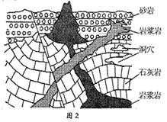
（二）地质剖面图表示地质剖面上的地质现象及其相互关系的示意图。右图为“某地地质剖面示意图”。
砂岩
岩浆岩
洞穴
石灰岩
岩浆岩
甲
4．图中砂岩属于
A．岩浆岩 B．沉积岩
C．变质岩 D．玄武岩
5. 图中甲处岩石的特点是
A．矿物晶体颗粒细小，多气孔 B．颗粒细小，有明显的层理构造
C．颗粒定向排列，具有片理构造 D．矿物晶体颗粒较粗，色泽较浅
6．该地地下洞穴形成的地质作用最有可能是
A．火山喷发作用 B．地层沉陷作用 C．风力侵蚀作用 D．流水溶蚀作用

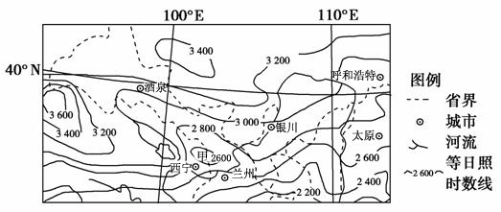
（三）年日照时数是指太阳直接辐射地面时间的一年累计值，以小时为单位。下图是“我国某区域年日照时数分布图”。
7．图中年日照时数的分布规律是
A．大致从东南向西北递增 B．大致从西北向东南递增
C．大致从西南向东北递增 D．大致从东北向西南递增
8．图中甲区域年日照时数较周围地区低，原因是
A．地处盆地，云雾多 B．地处山地迎风坡，降水多
C．深居内陆，太阳辐射少 D．位于城市附近，污染大
9．酒泉卫星发射中心是中国创建最早、规模最大的综合型导弹、卫星发射中心，该地优势条件是
A．地球自转线速度较大，节省燃料 B．劳动力丰富，工农业基础好
C．干燥少雨，雪电日少，容易满足发射条件 D．森林覆盖率高，有助于保障发射安全

（四）2013年11月，本年度最强热带气旋台风“海燕”重创菲律宾，造成了大量人员伤亡和财产损失。
10．下列四副示意图中能反映台风“海燕”气流运动特征的示意图是
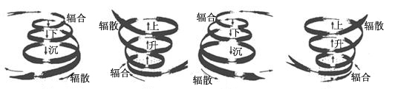
A． B． C． D．
11．台风形成需要特殊的条件，因此它多形成于
A．0º—10 ºN的洋面 B．5ºN—20 ºN的洋面
C．20ºN—35 ºN的洋面 D．40ºN—55 ºN的洋面
12．台风登陆后，风力逐渐减弱，最终消失的原因是
A．遇陆地上冷空气降温 B．受陆地上山地阻挡
C．由低压逐渐演变为高压 D．失去了高温高湿的环境

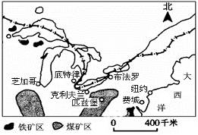
（五）当地时间2013年7月18日下午，美国“汽车之城”、密歇根州最大的城市底特律，依照《破产法》第九章相关规定正式向该州东部地区法院申请地方政府破产保护。这是美国历史上迄今规模最大的城市破产案。
13．下列关于底特律发展汽车产业有利条件的说法，正确的是
A．底特律水能资源丰富 B．底特律是美国的“硅谷”
C．底特律海洋运输便利 D．底特律及其附近钢铁工业发达
14．底特律申请地方政府破产保护，主要原因有
A．煤铁资源枯竭，汽车生产原料短缺 B．人口老龄化严重，劳动力严重缺乏
C．金融危机的影响和汽车市场的激烈竞争 D．产业规模不断扩大，人口大量迁入
15．北美五大湖沿岸城市群的中心城市是
A．芝加哥 B．底特律 C．克利夫兰 D．匹兹堡

（六）近年来，雾霾天气在我国频繁出现，空气质量问题已引起全社会高度关注。
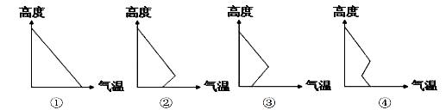
16．下图中最有利于雾霾大气污染物扩散的情形是

A．① B．② C．③ D．④
17．上海地区雾霾发生的季节特点是
A．春季少，夏秋季节多 B．夏季少，冬春季节多
C．秋季少，春夏季节多 D．冬季少，夏秋季节多
18．上海出现严重雾霾天气的主要污染源是
A．生活垃圾 B．机动车尾气 C．建筑扬尘 D．秸秆燃烧

（七）大气环流一般是指具有世界规模的、大范围的大气运行现象，右图中箭头表示空气运动方向。
19．若该图为北半球三圈环流的一部分，且甲地纬度较乙地低，下列叙述正确的是
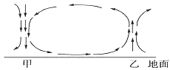
A．该环流是高纬环流
B．该环流是低纬环流
C．甲、乙之间近地面为西风带
D．甲、乙之间近地面为信风带
20．若该图表示全球三圈环流的一部分，则甲地的气候类型可能是
A．热带稀树草原气候 B．热带季风气候 C．温带海洋性气候 D．热带沙漠气候

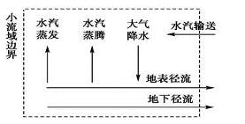
（八）地球上的水圈是一个永不停息的动态系统，地球表面各种形式的水体是不断相互转化的，右图为“我国南方某低山丘陵区某小流域水循环示意图”。
21．由于人类某种活动，使蒸腾作用显著减弱时，可能直接导致
A．该区域降水增加
B．该区域地表径流增加
C．该区域蒸发量不变
D．该区域地下径流增加
22. 若要进一步稳定该流域的径流量，下列应采取的措施是
A．封山育林 B．围湖造田 C．开发地下水 D．人工降雨

（九）葡萄酒用新鲜葡萄或葡萄汁酿造而成，近年来，我国葡萄酒产量及消费量快速增长，下图为“我国某地区葡萄酒产业链结构图”。
旅游（采摘、酒文化活动等）
消费市场
设备、酶
葡萄
葡萄酒
葡萄皮、籽
废水
油类
药类
肥料
葡萄种植
废品回收
葡萄酒产业链结构图

23．据图中材料分析，影响葡萄酒产业布局最主要的一组区位因素是
A．原料、劳动力 B．原料、市场 C．技术、市场 D．交通、能源
24．对该地区经济及葡萄酒产业特点的描述，正确的是
A．以工业为主，产业部门单一 B．葡萄酒产量决定了第三产业的比重
C．以葡萄种植为主，第一产业比重大 D．产业结构体现了可持续发展观念

（十）某城市东西相距25千米，甲、乙、丙、丁分别表示该城市不同的区域。下图为该城市沿东西方向“人口密度与土地价格分布曲线图”。
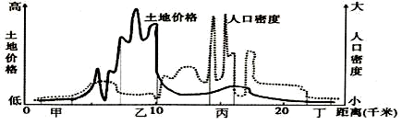

25．该城市中心商务区可能位于
A．甲 B．乙 C．丙 D．丁
26. 若甲、乙、丙、丁为四个功能区，下列说法正确的是
A．甲区人口密度小，工业区位条件最差 B．乙区土地价格高，以仓储和绿地为主 C．丙区住宅用地为主，人口密度大 D．丁区基础设施完善，土地价格低

- 2013年8月22日经国务院正式批准设立中国（上海）自由贸易试验区，自贸区范围涵盖上海市外高桥保税区、外高桥保税物流园区、洋山保税港区和上海浦东机场综合保税区等4个海关特殊监管区域。
27. 上海率先建设自贸区的优势是
①人口稠密，劳动力丰富 ②经济腹地广阔，辐射效应大 ③能源丰富，重工业发达 ④开放型经济规模大，国际化企业集聚度高 ⑤有较为成熟的监管制度和管理经验
A．①②④ B．②④⑤ C．①③④ D．②③⑤
28. 上海自贸区的建立有利于
A．推动上海及其附近地区原材料的出口 B．推动上海近郊蔬菜基地的建设
C．推动上海制造业的产业转移和升级 D．推动上海金融及贸易的转型升级

- 欧盟计划在2016年完成欧洲伽利略全球卫星导航系统全部卫星的组网。伽利略系统建成后，将和美国全球定位系统（GPS）、俄罗斯格洛纳斯系统、中国北斗卫星导航系统共同构成全球四大卫星导航系统，为用户提供更加高效和精确的服务。
29. GPS最初是为军队应用而建立的，提供美国士兵配备的GPS接收机接收到信号的空间卫星至少
A．3 颗 B．4颗 C．5颗 D．6颗
30. 我国北斗卫星导航系统除能够提供精准的定位和导航外，还能够提供的服务有
①授时 ②测速 ③农作物长势监测 ④气温异常监测
A．①② B．③④ C．①④ D．②③

二、综合分析题（共90分）
第（十三）至（十八）题均为应答部分
（十三）读关于巴基斯坦的图文资料，回答问题。（18分）
巴基斯坦的农业在国民经济中占有传统的重要地位，主要农作物为小麦、棉花、大米、甘蔗、玉米、大麦、豆类和烟草等，其中前四种为主要作物。
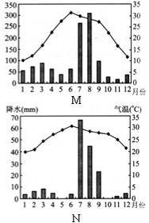
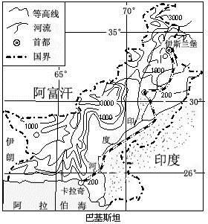
伊斯兰堡气温和降水图
卡拉奇气温和降水图
降水（mm）
气温（°C）

- 描述巴基斯坦的地形、地势特点。（3分）

- 比较卡拉奇与伊斯兰堡气候特点的不同，并分析原因。（6分）

33.印度河径流12～2月流量最低， 3～6月水位上升快， 7～9月流量最大。分析印度河径流量呈上述变化的原因。（5分）

34．根据图文信息，巴基斯坦种植业主要集中分布在印度河沿岸，分析其原因。（4分）

（十四）阅读海南省和内蒙古自治区的产业结构图表资料，回答问题。（17分）

A省区1985年～2010年农、林、牧、渔业产值结构（%）
 | 1985年 | 1990年 | 1995年 | 2000年 | 2005年 | 2010年
种植业 | 63.9 | 65.7 | 62.0 | 56.8 | 48.3 | 48.8
林 业 | 6.6 | 4.0 | 3.2 | 4.3 | 4.1 | 4.2
牧 业 | 29.2 | 29.6 | 34.0 | 37.8 | 45.4 | 44.6
渔 业 | 0.6 | 0.7 | 0.8 | 1.1 | 0.7 | 0.9
35. 图表中是内蒙古自治区和海南省的产业结构信息，根据图表判断A、B两省区分别与海南省和内蒙古自治区的对应关系，并说明理由（至少各写出两点）。（6分）

36.根据A省区1985年～2010年农、林、牧、渔业产值结构变化，阐述A省区在此期间如何进行农业结构的调整和优化，并评价其合理性。（5分）

37．结合B省区的区位优势，分析说明B省区优化产业结构可以采取的措施。（6分）

（十五）读关于长株潭城市群的图文资料，回答问题。（16分）
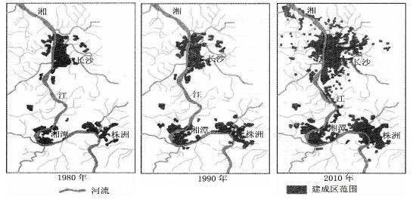
材料一：长株潭城市群空间城市化的过程示意图。
材料二：长沙、株洲、湘潭城市人口统计表
地 区 | 人口总数（万） |  | 0-14岁（%） |  | 15-64岁（%） |  | 65岁以上（%） |  | 城市化率（%）
地 区 | 2000年 | 2010年 | 2000年 | 2010年 | 2000年 | 2010年 | 2000年 | 2010年 | 2000年 | 2010年
长沙市 | 613.87 | 704.1 | 17.26 | 13.57 | 75.09 | 77.41 | 7.65 | 9.02 | 31.97 | 67.69
株洲市 | 358.18 | 385.71 | 20.52 | 15.13 | 71.82 | 75.45 | 7.66 | 9.42 | 25.81 | 55.48
湘潭市 | 267.21 | 275.22 | 20.77 | 14.35 | 71.00 | 74.57 | 8.23 | 11.08 | 27.26 | 50.11
38. 根据图文信息，简述近十年长株潭地区城市化发展特点。（4分）

39. 根据长株潭城市人口统计信息，分析该城市群在城市化过程中存在的人口问题及对社会经济的影响。（6分）

40．有人根据土地资源、供水总量和GDP推算出长株潭最适人口容量2010 年为405.55 万~413.23 万人，2020 年为510.65 万~552.95 万人。请分析为什么用这三项指标来推算最适人口容量，目前长株潭城市群现有人口已超过推算的最适人口容量，长株潭城市群要提高人口容量，可采取哪些有效措施。（6分）

（十六）阅读下列图文资料，回答问题：（15分）
科学家表示，根据监测，2011年3・11日本大地震之后产生的大量垃圾现在正在太平洋上漂流，绵延数百公里。预测将于2013年至2014年抵达美国西海岸，这些垃圾在抵达美国西海岸之后，会随着洋流折回夏威夷，并最终抵达亚洲海岸。
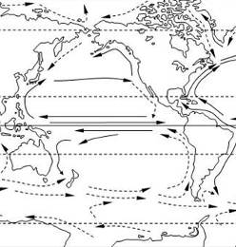
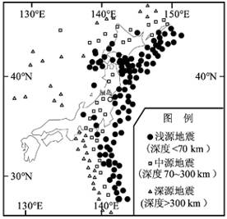
图1：日本及其附近海域震源深度分布示意图
图2：太平洋洋流分布图
①

41．据图1信息，简述日本以及附近海域震源深度的分布特点，并运用板块学说理论分析该特点的形成原因。（5分）

42. 2011年3・11日本大地震之后产生的大量垃圾现在正在太平洋上漂流，请说出材料中预测垃圾漂流路径的依据，并分析是否还有其他的漂流路径。（6分）

43. 洋流对全球热量平衡起着重要作用，洋流①在冬季对亚洲东部沿海地区气候影响不大，但夏季却有较大的影响，请说明原因。（4分）

（十七），浙江地理位置优越，地理景观多姿多彩。读图回答问题：（14分）
浙江省地形复杂，山地和丘陵占70.4%，平原和盆地占23.2%，是中国面积最小、人口密度最大的省份之一，也是典型的山水江南、鱼米之乡，经济繁荣，工商业发达。
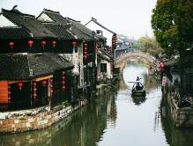
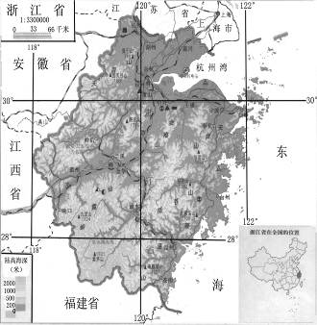
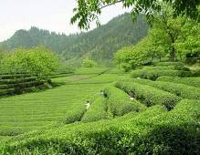

图1 浙江地理简图 图2 浙江地理景观图
- 综合分析浙江的地理位置和自然地理特征对浙江人文地理环境的影响。（14分）
人口：

农业：

工商业：

交通：

旅游：

文化：

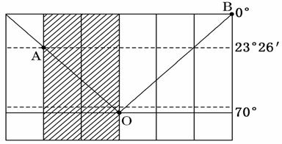
（十八）下图中AO和BO分别为昏线和晨线，阴影所在的经度范围与全球其他地区日期不同。读图回答下列问题。（10分）

45. 据图判断，图示日期在北半球二分二至日中的 日前后，地球上出现极昼现象的地区是__ ______。（3分）
46.A地经度是____ __，该日A地的夜长约 小时。（2分）
47. 此时太阳直射点的地理坐标 。一年中，A地正午太阳高度最大值与最小值之差是 。（3分）
48.请描述图示季节时地中海沿岸地区的气候特征，并说明成因。（2分）

